Міністерство освіти і науки України
Національний технічний університет України
«Київський політехнічний інститут ім. І. Сікорського»

Кафедра інженерії програмного забезпечення в енергетиці

Практична робота №2
з курсу: «Розробка програмного забезпечення мобільних пристроїв»

Виконала:
студентка 4-го курсу,
групи ТВ-33
Федоренко Валерія Андріївна
Посилання на GitHub репозиторій: https://github.com/xaarlox/android-kotlin-course/tree/main/PW02TV-33_Fedorenko_Valeriia_Andriivna

Перевірив:
Недашківський О.Л.

Київ – 2026
Завдання
Варіант 19: Мікрогрід з відновлюваними джерелами.
(Для кожного із завдань реалізовано просунутий рівень складності)
Завдання 5. Створити Compose-застосунок з навігацією між екранами у трьох рівнях складності: базовий (головне меню із заголовком та двома кнопками, екрани-заглушки, NavController і NavHost, Column), середній (третій екран з формою, групування елементів через Row і Column, передача даних через аргументи NavController, оновлення UI при поверненні на головний екран), просунутий (поділ UI на окремі composable-функції, бізнес-логіка зі станом користувача, адаптивний layout, коментарі до кожного composable).
Завдання 6. Реалізувати форму введення даних у трьох рівнях складності: базовий (одне-два поля TextField, кнопка, перевірка на непорожність), середній (додаткові поля, перевірка формату email і довжини пароля, підказки helper text, динамічне оновлення через State), просунутий (окремі composable-функції для заголовка, полів, підказок, кнопок і повідомлень про помилки, комплексна валідація з бізнес-логікою, адаптивний layout, стан завантаження після натискання кнопки, коментарі).
Завдання 7. Реалізувати застосунок за архітектурою MVVM з використанням ViewModel, State, LiveData та StateFlow у трьох рівнях складності: базовий (проста ViewModel з одним-двома значеннями), середній (бізнес-логіка, кілька потоків стану, їх взаємодія), просунутий (розділення на пакети UI, ViewModel і бізнес-логіки, повторно використовувані компоненти, асинхронна обробка через корутини зі станами завантаження, успіху й помилки, адаптивний дизайн, коментарі до архітектурних рішень).
Завдання 8. Реалізувати локальне сховище даних на Room Database у трьох рівнях складності: базовий (одне локальне джерело та простий Repository), середній (локальне і віддалене джерела, розширені методи роботи з даними, реактивне оновлення UI), просунутий (складний Repository з агрегацією кількох джерел, кешуванням, обробкою помилок і корутинами, бізнес-логіка, фільтрація та сортування в UI, адаптивний інтерфейс, коментарі до архітектурних рішень).

Хід виконання практичної роботи
Завдання 5 – Мікрогрід: навігація та прогноз потужності CEC
Реалізовано застосунок із чотирма екранами: головне меню, інформація про користувача, введення кількості панелей та деталі прогнозу потужності сонячної електростанції.
Структура проєкту:
- data/UserProfile.kt – модель профілю користувача (ім’я, електронна пошта);
- domain/PowerCalculator.kt – чиста функція розрахунку потужності (0,3 кВт на панель) та форматування результату;
- viewmodel/UserViewModel.kt – спільна ViewModel зі станом профілю;
- navigation/Routes.kt, navigation/MicrogridAppNavigation.kt – маршрути та граф навігації (NavController, NavHost);
- ui/components/AppButton.kt, AppHeader.kt, InfoRow.kt, ScreenContainer.kt, AdaptiveLayout.kt – перевикористовувані composable-функції;
- ui/screens/MainMenuScreen.kt, UserInfoScreen.kt, ForecastInputScreen.kt, ForecastDetailsScreen.kt – екрани застосунку.
Ключові технічні рішення:
- профіль користувача зберігається у спільній ViewModel, тому ім’я та пошта не передаються рядками в маршрутах (це усуває проблеми зі спецсимволами), а головне меню оновлюється автоматично після збереження;
- через аргумент маршруту (NavType.IntType) передається кількість панелей;
- поле панелей приймає лише цифри, кнопка розрахунку активна для додатного числа, формат email перевіряється через Patterns.EMAIL_ADDRESS;
- BoxWithConstraints з порогом 600dp, на вузькому екрані елементи йдуть у Column, на широкому – у Row; ScreenContainer додає прокручування та відступи від системних панелей;
- введені дані зберігаються при повороті екрана через rememberSaveable.
Фрагмент ключової логіки:
/**
* Business logic for calculating the solar power plant (SPP) capacity
*/
object PowerCalculator {
const val POWER_PER_PANEL_KW = 0.3 // Nominal power of a single panel, kW
const val MAX_PANELS_DIGITS = 6 // Maximum allowed number of panels in the form

fun calculate(panels: Int): Double = panels * POWER_PER_PANEL_KW

/** Formats the value with one decimal place using the Ukrainian locale (9,9) */
fun format(powerKw: Double): String =
String.format(Locale.forLanguageTag("uk-UA"), "%.1f", powerKw)
}

composable(Routes.USER_INFO) {
UserInfoScreen(
initialProfile = profile,
onSaveAndBack = { name, email ->
userViewModel.updateProfile(name, email)
navController.popBackStack()
}
)
}

Результати виконання завдання 5 просунутого рівня для вертикальної та горизонтальної орієнтації представлено на рисунках 1-2 відповідно.

Рисунок 1 – Інтерфейс завдання 5 просунутого рівня складності (вертикальна орієнтація + світла тема)

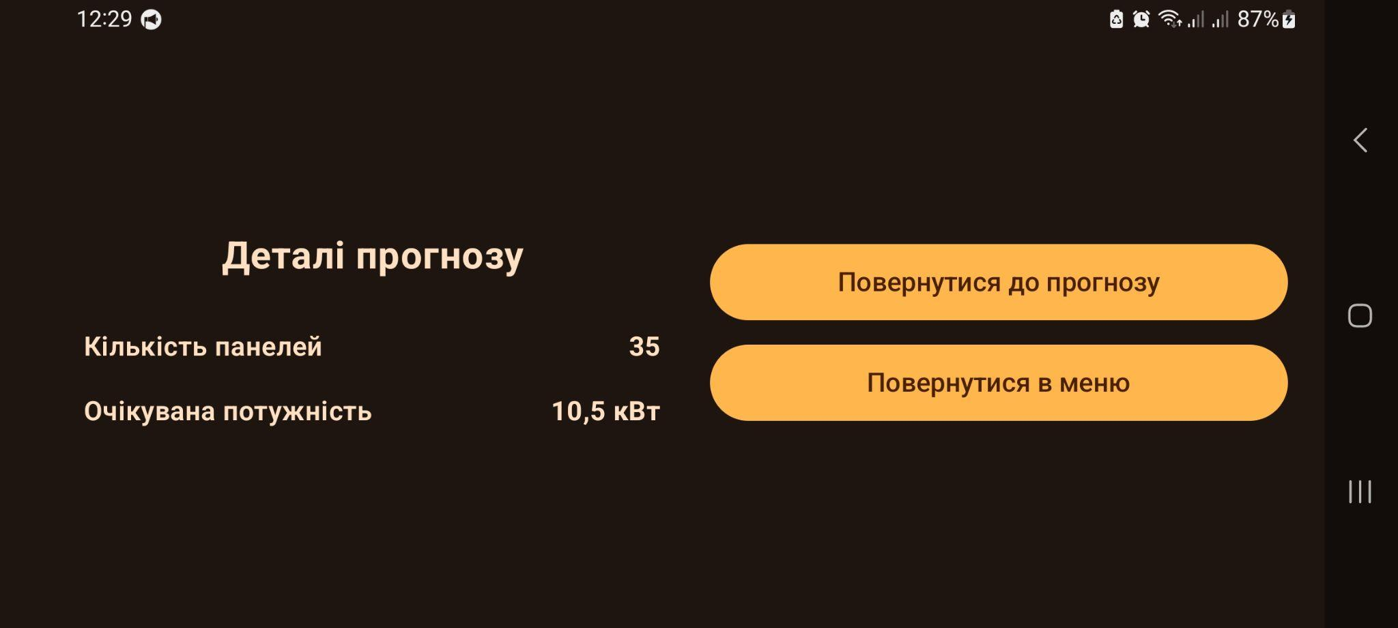
Рисунок 2 – Інтерфейс завдання 5 просунутого рівня складності (горизонтальна орієнтація + темна тема)

Завдання 6 – Форма реєстрації джерела енергії
Реалізовано форму реєстрації електростанції мікрогріду (сонячної або вітрової) з назвою, email оператора, паролем і потужністю, комплексною валідацією та станом завантаження.
Структура проєкту:
- domain/RegistrationModels.kt – поля форми, типи помилок, тип джерела (сонячне/вітрове);
- domain/FormValidator.kt – бізнес-логіка перевірки введених даних;
- domain/StationRepository.kt – імітація реєстру з перевіркою унікальності email;
- viewmodel/RegistrationViewModel.kt – стан форми, валідація та реєстрація;
- ui/components/FormHeader.kt, FormTextField.kt, FormMessages.kt (FieldHint, FieldErrorText, StatusArea), SourceTypeSelector.kt, AppButton.kt, AdaptiveLayout.kt – окремі composable-функції для заголовка, полів, підказок, помилок і статусу;
- ui/screens/RegistrationScreen.kt – екран форми.
Ключові технічні рішення:
- непорожнє значення, формат email, складність пароля (від 8 символів, велика літера та цифра), потужність – число більше 0, унікальність email перевіряється асинхронно в репозиторії;
- поля перевіряються під час введення, тож помилки з’являються динамічно;
- після натискання кнопки показується CircularProgressIndicator, потім повідомлення про успіх; під час завантаження поля й кнопка блокуються;
- вибір типу джерела змінює заголовок і підказки (для вітрової станції – ВЕС, інший приклад потужності);
- на вузькому екрані одна колонка полів, на широкому – по два поля в ряд (Row), вміст обмежено по ширині та прокручується;
- стан форми у ViewModel переживає поворот екрана.
Фрагмент ключової логіки:
fun validate(field: FormField, value: String): FieldError? {
if (value.isBlank()) return FieldError.EMPTY
return when (field) {
FormField.NAME -> null
FormField.EMAIL ->
if (EMAIL_REGEX.matches(value.trim())) null else FieldError.INVALID_EMAIL

FormField.PASSWORD ->
if (isStrongPassword(value)) null else FieldError.WEAK_PASSWORD

FormField.POWER ->
if (parsePower(value) != null) null else FieldError.INVALID_POWER
}
}

/** Full form validation, followed by registration with a loading indicator */
fun submit() {
val state = uiState
if (state.isLoading) return

val errors = FormValidator.validateAll(state.values)
if (errors.isNotEmpty()) {
uiState = state.copy(errors = errors, isSuccess = false)
return
}

uiState = state.copy(errors = emptyMap(), isLoading = true, isSuccess = false)
viewModelScope.launch {
when (repository.register(state.valueOf(FormField.EMAIL))) {
RegistrationResult.SUCCESS ->
uiState = uiState.copy(isLoading = false, isSuccess = true)

RegistrationResult.EMAIL_TAKEN ->
uiState = uiState.copy(
isLoading = false,
errors = mapOf(FormField.EMAIL to FieldError.EMAIL_TAKEN)
)
}
}
}

Результати виконання завдання 6 просунутого рівня представлено на рисунках 3-4.
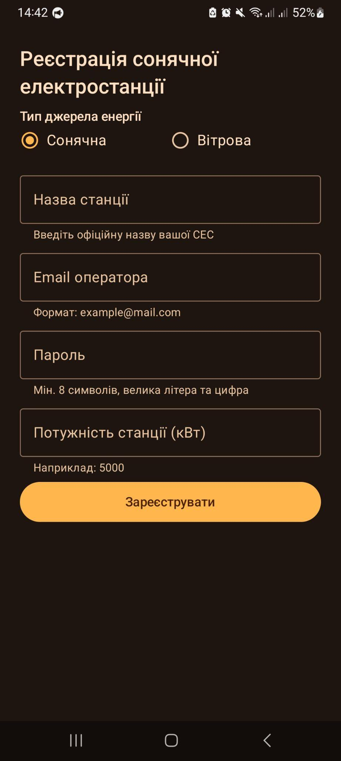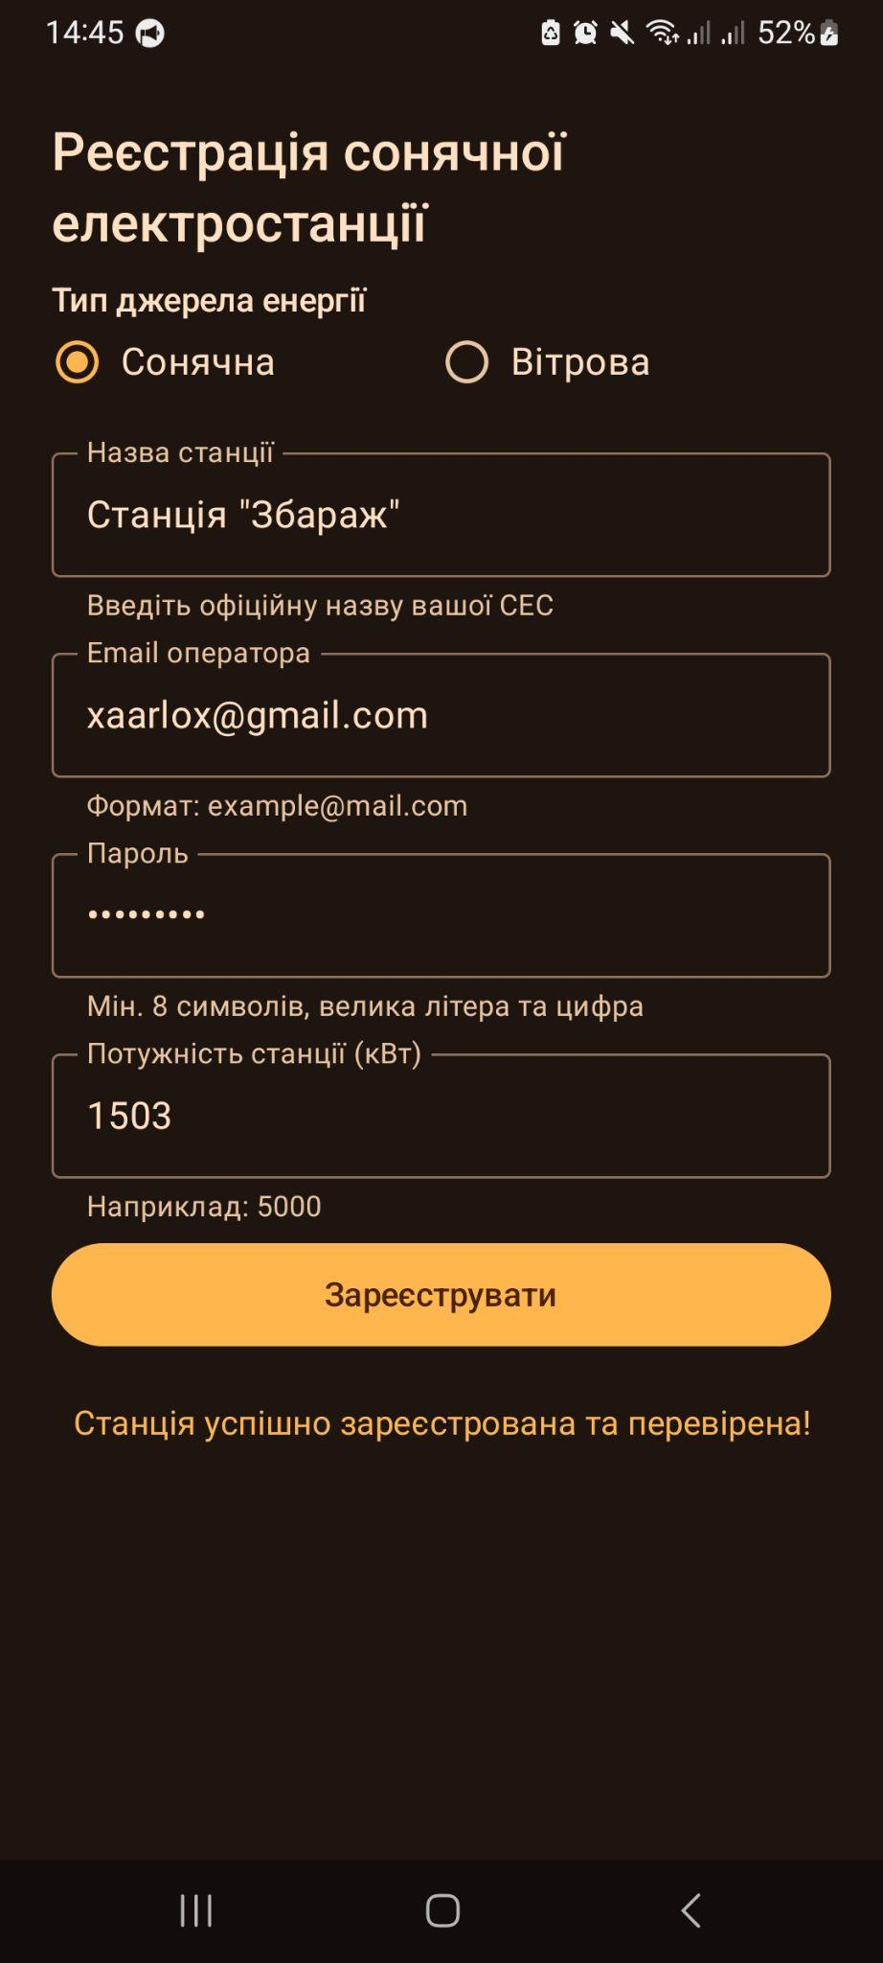
Рисунок 3 – Інтерфейс завдання 6 просунутого рівня складності (темна тема + порожня форма та успішна реєстрація станції)
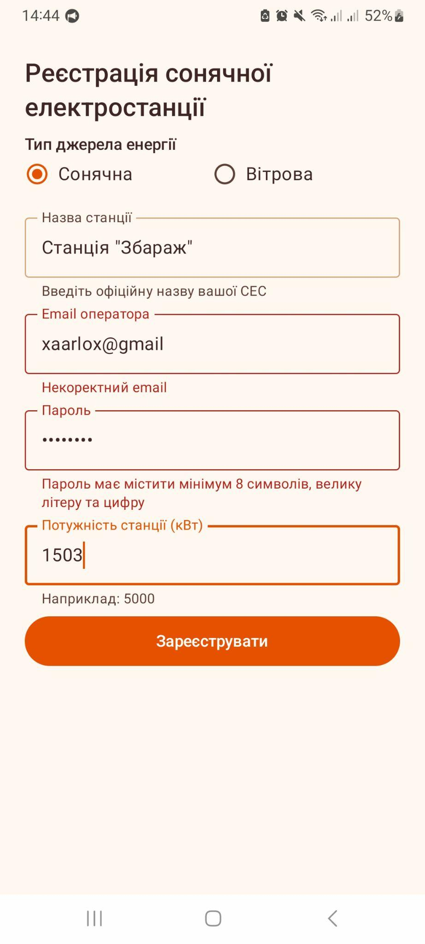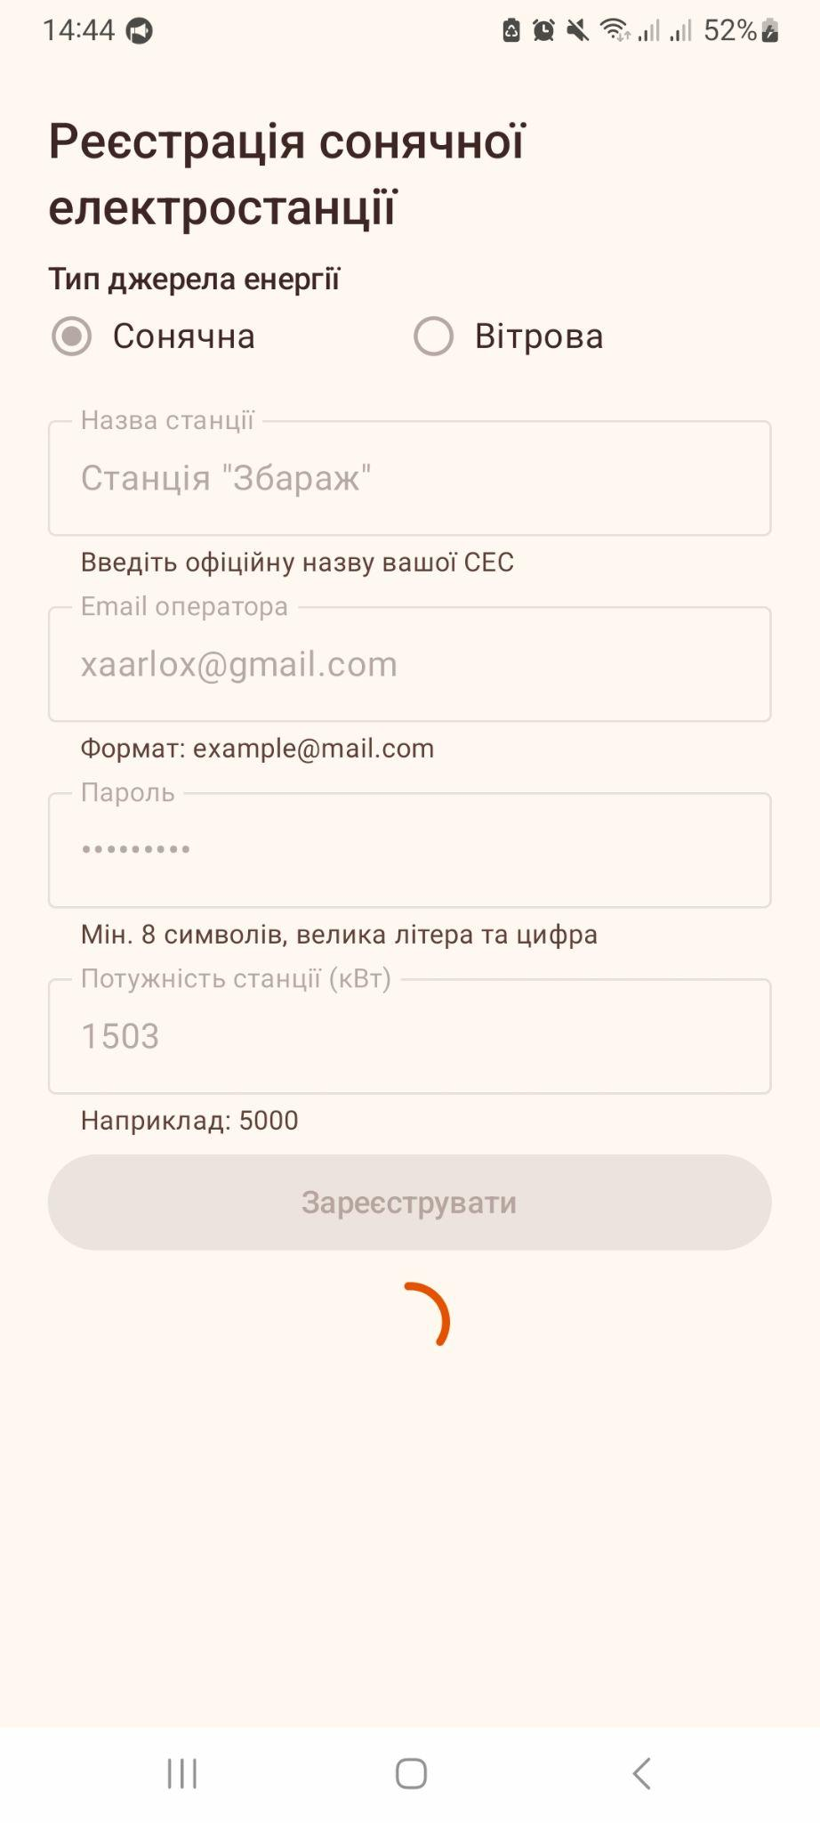
Рисунок 4 – Інтерфейс завдання 6 просунутого рівня складності (світла тема + помилки валідації та стан завантаження)

Завдання 7 – Моніторинг мікрогріду за архітектурою MVVM
Реалізовано панель моніторингу мікрогріду з двома відновлюваними джерелами (сонячна та вітрова станції) і загальним станом мікрогріду.
Структура проєкту:
- domain/EnergySource.kt, PowerClassifier.kt, PowerRepository.kt – модель, бізнес-логіка та джерело даних;
- viewmodel/UiStates.kt, MicrogridViewModel.kt – стани інтерфейсу та ViewModel;
- ui/UiMappers.kt – зіставлення доменних значень з ресурсами;
- ui/components/PowerSourceCard.kt, SummaryCard.kt, StateWidgets.kt, AppButton.kt, AdaptiveLayout.kt – повторно використовувані компоненти;
- ui/screens/MicrogridDashboardScreen.kt – головний екран.
Ключові технічні рішення:
- розділення на шари MVVM: Model (domain, не залежить від Android), ViewModel (стан і корутини), View (Compose, лише малює стан);
- стан кожного джерела – StateFlow із трьома варіантами: Loading, Success (потужність і статус), Error;
- загальний стан мікрогріду є похідним: обчислюється з потоків станів усіх джерел через map та stateIn, тому автоматично оновлюється (Pending, Partial, Ready, Unavailable);
- статус потужності визначається часткою від номінальної: нижче 20% – низька, вище 80% – висока, інакше норма;
- асинхронність: запит імітується в репозиторії з затримкою 1,5 с та випадковими збоями (25%), виконується в viewModelScope; повторне натискання під час завантаження ігнорується;
- одна універсальна картка PowerSourceCard використовується для обох джерел; адаптивний layout розміщує картки у колонку або поруч.
Фрагмент ключової логіки:
private fun load(source: EnergySource) {
_states.update { it + (source to PowerUiState.Loading) }
viewModelScope.launch {
val newState = repository.fetchPower(source).fold(
onSuccess = { kw ->
PowerUiState.Success(kw, PowerClassifier.classify(kw, source.capacityKw))
},
onFailure = { PowerUiState.Error }
)
_states.update { it + (source to newState) }
}
}

/**
* Derived microgrid state: automatically recalculated when any of the [states] change
* (interaction between multiple state flows)
*/
val summary: StateFlow<SummaryState> = _states
.map(::summarize)
.stateIn(
scope = viewModelScope,
started = SharingStarted.WhileSubscribed(5_000),
initialValue = summarize(_states.value)
)

Результати виконання завдання 7 просунутого рівня представлено на рисунках 5-6.
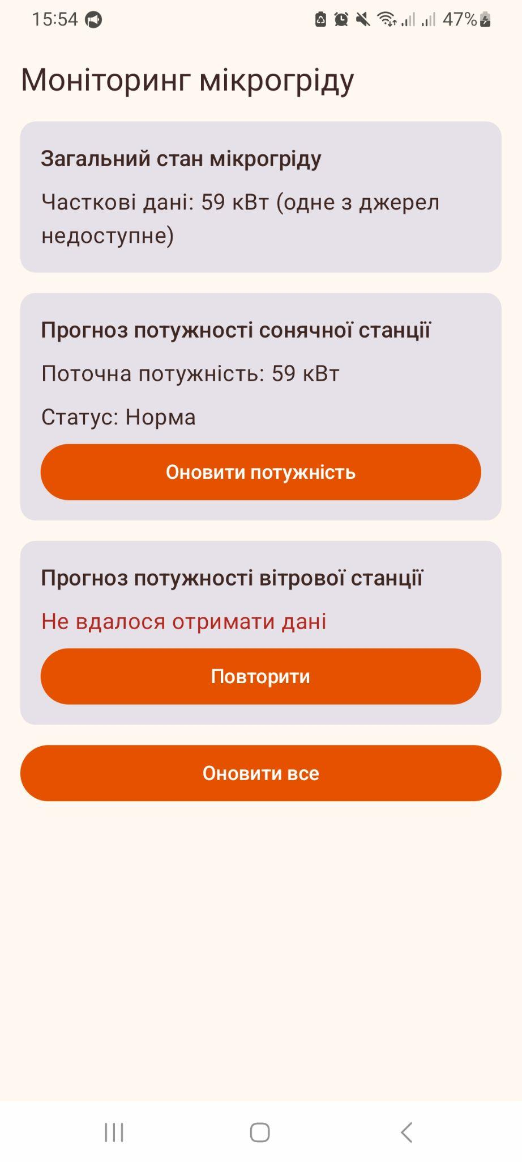
Рисунок 5 – Інтерфейс завдання 7 просунутого рівня складності (світла тема + стан помилки та завантаження даних)
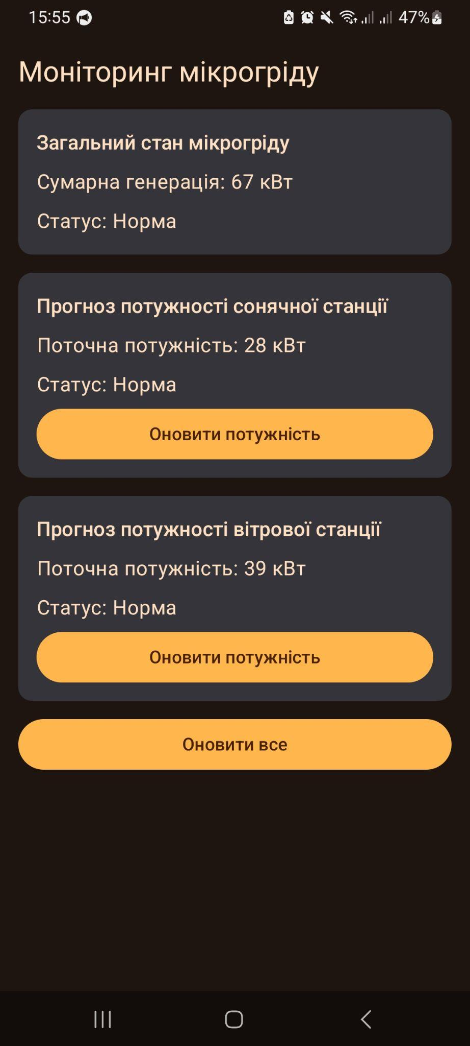
Рисунок 6 – Інтерфейс завдання 7 просунутого рівня складності (темна тема + успішне завантаження даних)

Завдання 8 – Станції мікрогріду з локальним сховищем Room
Реалізовано застосунок для зберігання та аналізу енергетичних параметрів станцій: введення назви, потужностей і напруг (через кому), список станцій, зведення по мікрогріду, синхронізація з віддаленим джерелом, пошук, фільтрація та сортування.
Структура проєкту:
- data/local/StationEntities.kt, StationDao.kt, AppDatabase.kt – Room: сутності, DAO, база даних;
- data/remote/RemoteStationDataSource.kt – віддалене джерело (імітація сервера);
- data/repository/StationRepository.kt – Repository, що об'єднує локальне та віддалене джерела;
- domain/Station.kt, StationAnalytics.kt, StationInputParser.kt – доменні моделі, агрегація, фільтрація, сортування, розбір вводу;
- viewmodel/StationViewModel.kt – стан екрана;
- ui/components/StationForm.kt, StationFilterBar.kt, StationCard.kt, GridStatsCard.kt, SyncBanner.kt, AppCard.kt, AppTextField.kt – окремі composable-функції;
- ui/screens/StationScreen.kt – головний екран.
Підключені Gradle-залежності (версії винесено у libs.versions.toml): androidx.room (room-runtime, room-ktx), компілятор Room через KSP, lifecycle-viewmodel-compose.
Ключові технічні рішення:
- база з двома таблицями (станції та виміри) зі зв’язком “один до багатьох” і каскадним видаленням, транзакційне збереження станції разом із вимірами;
- Room є єдиним джерелом істини: UI читає лише з БД через Flow і оновлюється реактивно, а дані з сервера спершу кешуються в Room;
- кешування: синхронізація з сервером виконується не частіше ніж раз на 60 секунд, якщо користувач не запускає її вручну;
- обробка помилок: збої мережі перетворюються на результат SyncOutcome.Failed, застосунок продовжує працювати з локальними даними;
- бізнес-логіка винесена в чисті функції: перевірка унікальності назви, агрегація (сумарна середня потужність, середня напруга, найпотужніша станція), фільтрація та сортування;
- фільтрація й сортування реалізовані окремими компонентами UI: поле пошуку, чипи фільтра за рівнем потужності, випадаюче меню сортування;
- адаптивний layout: на вузькому екрані єдиний список, на широкому – дві панелі поруч.
Фрагмент ключової логіки:
/**
* Fetches stations from the remote server into the local database (respecting cache policy)
* Stations with existing names are skipped to prevent duplicates
*
* @param force If true, bypasses the cache to perform a manual refresh
*/
suspend fun syncFromRemote(force: Boolean = false): SyncOutcome {
if (!force && clock() - lastSyncAt < CACHE_TTL_MS) return SyncOutcome.UpToDate
return try {
val remoteStations = remote.fetchStations()
val knownNames = local.getAllNames().map { it.lowercase() }.toMutableSet()
var added = 0
for (dto in remoteStations) {
if (knownNames.add(dto.name.lowercase())) {
local.insertWithReadings(
StationEntity(name = dto.name, createdAt = clock()),
dto.powers,
dto.voltages
)
added++
}
}
lastSyncAt = clock()
SyncOutcome.Synced(added)
} catch (e: CancellationException) {
throw e
} catch (e: Exception) {
SyncOutcome.Failed(e)
}
}

Результати виконання завдання 8 просунутого рівня для темної та світлої тем представлено на рисунках 7-8.
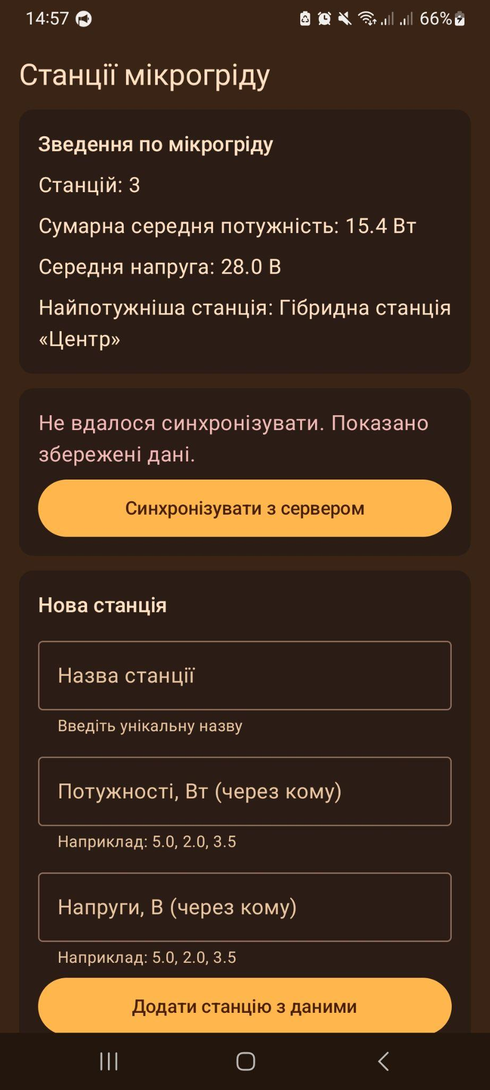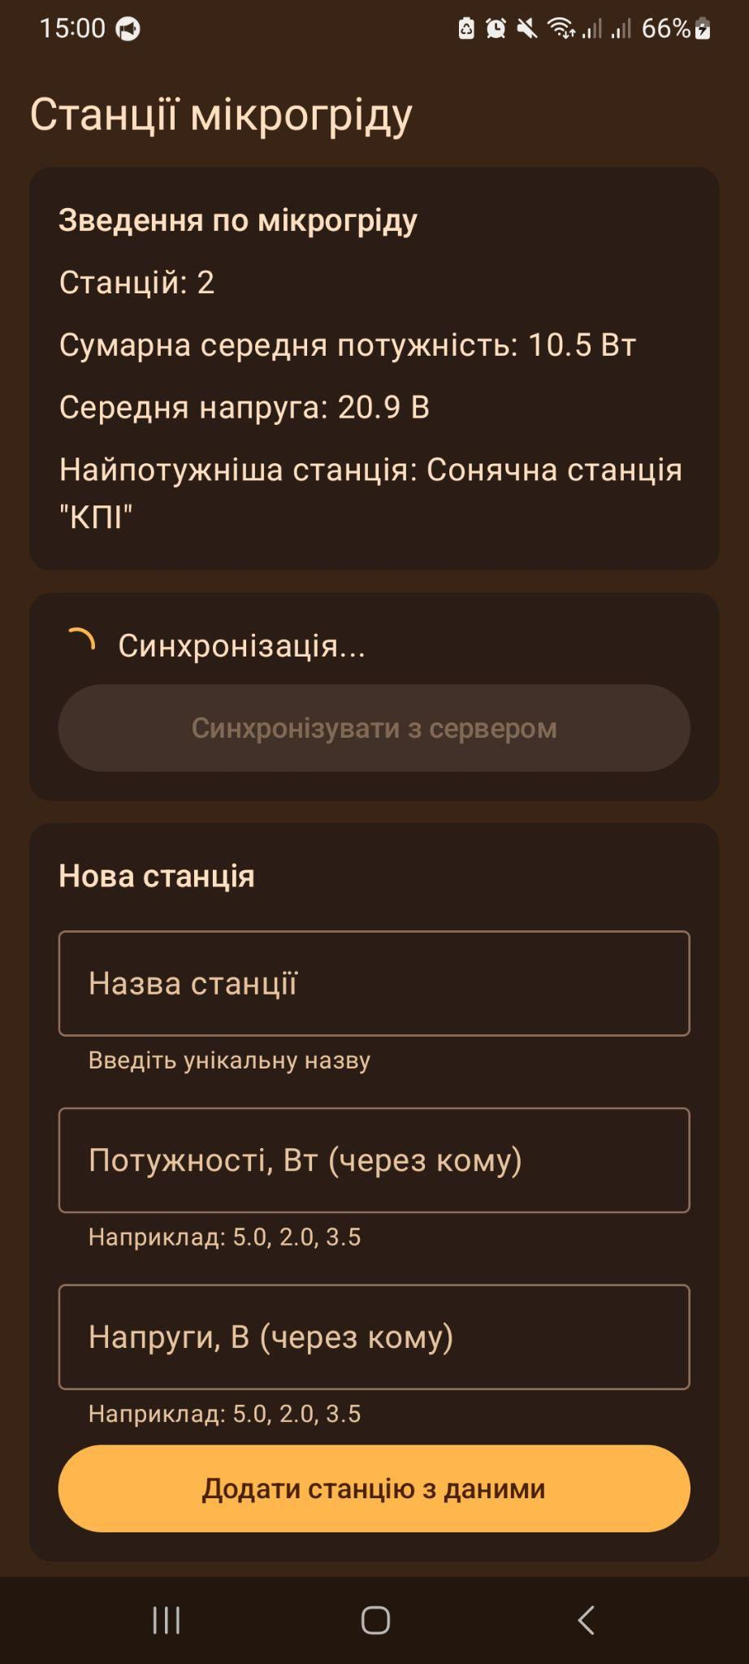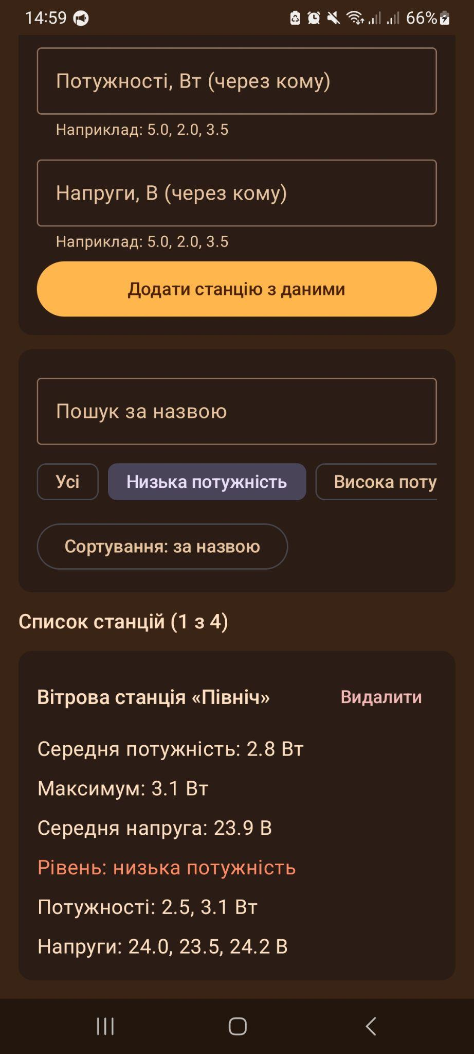
Рисунок 7 – Інтерфейс завдання 8 (просунутий рівень складності) у темній темі
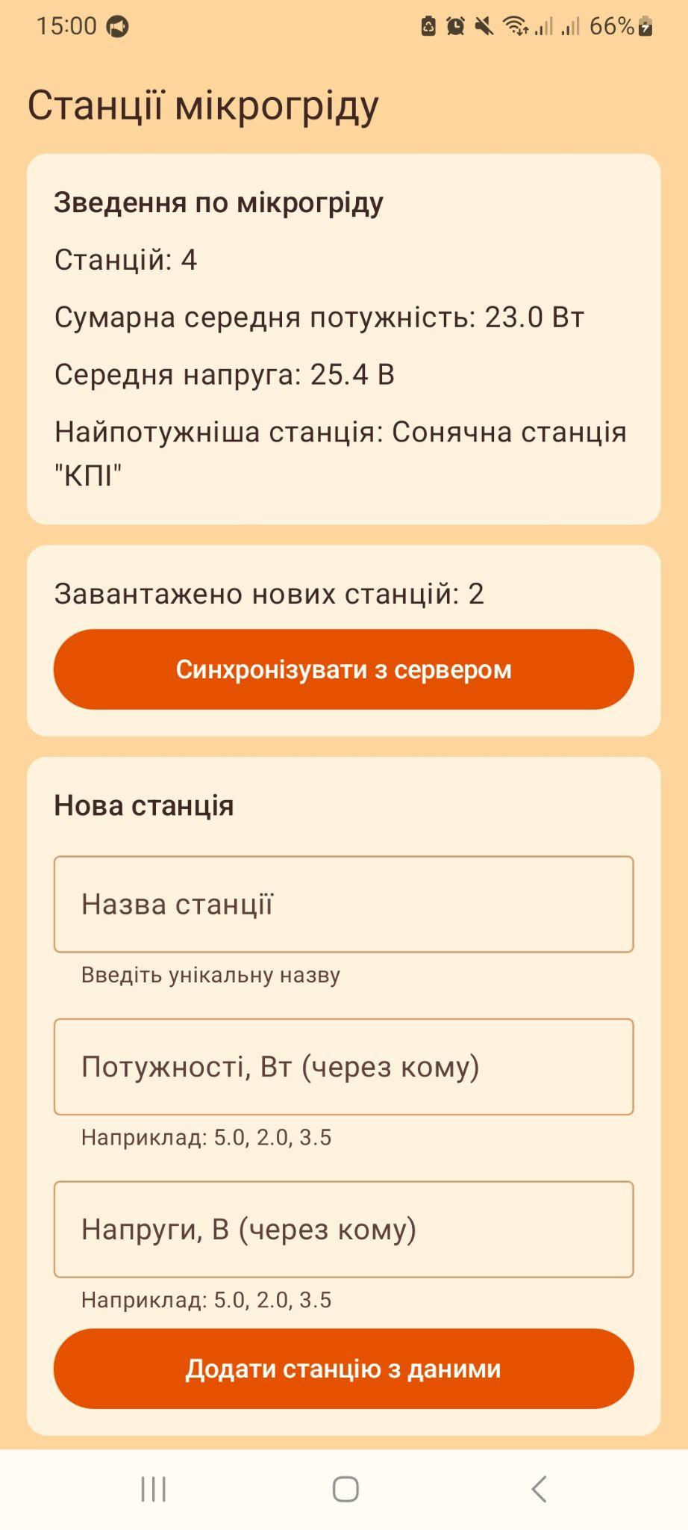
Рисунок 8 – Інтерфейс завдання 8 (просунутий рівень складності) у світлій темі

Висновок
У результаті виконання практичної роботи №2 було реалізовано чотири Android-застосунки на Jetpack Compose в рамках теми “Мікрогрід з відновлюваними джерелами енергії”. Засвоєно навігацію між екранами за допомогою NavController і NavHost з передачею даних через аргументи та спільну ViewModel, побудову форм із комплексною валідацією та станом завантаження, архітектуру MVVM із використанням StateFlow та корутин для відображення станів завантаження, успіху й помилки. Опановано локальне зберігання даних за допомогою Room Database, побудову Repository, що поєднує локальне та віддалене джерела з кешуванням і обробкою помилок, а також фільтрацію й сортування даних в інтерфейсі. Бізнес-логіку у всіх застосунках винесено в окремі шари, що забезпечує чистоту та масштабованість коду. Реалізовані застосунки демонструють адаптивність інтерфейсу до різних розмірів екрана та коректну обробку користувацького вводу.

